**Universidade Federal do ABC**



**Empreendedorismo - Grupo 2**

**Para Quem**

**MáscaraJá**

Nem todo herói usa capa, mas todos usam máscara. Proteja a si e aos outros.

**Nome:** Ana Julia Monici Orbetelli **RA**: 11201810144

**Nome:** Beatriz Libanio de Araujo Yordaky **RA**: 11013714

**Nome:** Gabriel Moraes de Souza **RA:** 11201811286

**Nome:** Lucas Moura de Almeida **RA:** 11201811415

**Nome**: Marcus Vinicius Holanda de Lima **RA:** 11201810592

São Bernardo do Campo

25/06/2021

1. Segmento de clientes

O segmento de clientes, no qual o negócio social proposto visa atingir são as massas que não encontram máscaras à venda nos principais mercados, assim como, e principalmente, a população brasileira pertencente à segmentos relacionados a serviços essenciais e de baixa renda, de modo a possuírem uma alta necessidade ao uso de equipamentos de proteção. Vale-se ressaltar que doações, parte da proposta de valor fornecida anteriormente, serão estritamente direcionadas a brasileiros que não possuem acesso a máscaras.

1. Perfil persona do cliente pretendido

Perfil 1: Parcela dos brasileiros entre 30 e 60 anos, com baixo nível de escolaridade, baixa renda e que possuem uma necessidade diária de deslocamento entre casa e trabalho, porém sem veículo próprio.

Perfil 2: Parcela dos brasileiros atuantes na linha de frente, com enfoque na linha médica e seu suporte, sem restrição de idade.

Perfil 3: Parcela dos brasileiros acima dos 60 anos e aposentados, incapazes de permanecer em isolamento social devido ao fato de realizarem atividade econômicas para complementação de renda, aumentando consideravelmente a possibilidade de infecção do vírus. Mesmo entre aqueles que têm a possibilidade de permanecer em casa, diversas vezes, por não possuírem equipamentos de proteção adequado acabam se infectando por intermédio dos familiares.

A escolha dos perfis foi feita com base em pesquisas sobre a mortalidade de diferentes grupos em São Paulo. Segundo novo estudo do Instituto Pólis, o primeiro grande grupo de vítimas fatais de Covid-19 em São Paulo no último ano pertence à classe de aposentados, seguido de profissionais que não concluíram a educação básica, e que não interromperam as atividades, sendo pedreiros, empregadas domésticas e motoristas de carros de aplicativo os mais afetados pela doença[1]. Por fim, o último grupo se destina a profissionais da saúde que possuem grande contato com infectados, apesar de não representarem parcela significativa de óbitos.

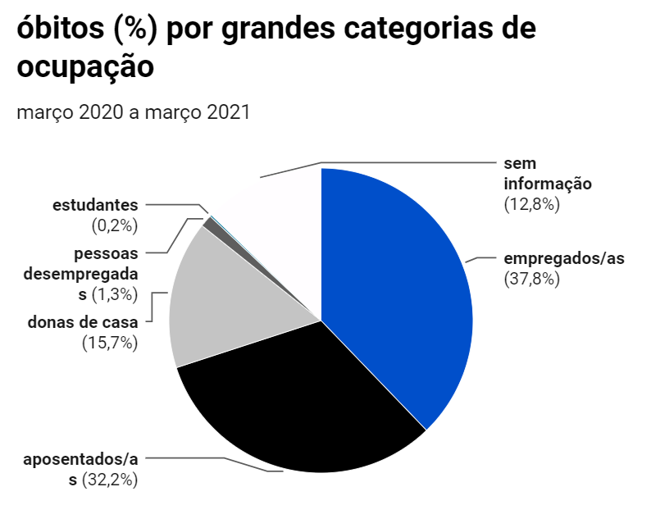

Source: Secretaria Municipal de Saúde da Pref. São Paulo Created with [Datawrapper](https://www.datawrapper.de/_/I3CYs)

Figura 01: Porcentagem de óbitos por categorias de ocupação em SP.

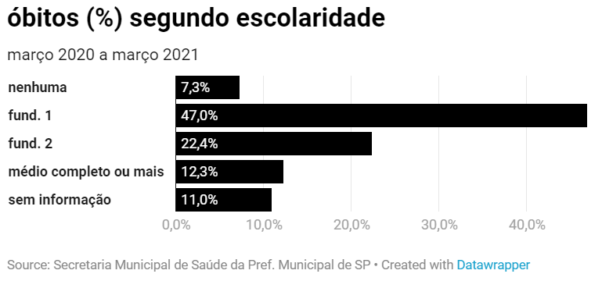

Source: Secretaria Municipal de Saúde da Pref. São Paulo Created with [Datawrapper](https://www.datawrapper.de/_/I3CYs)

Figura 02: Porcentagem de óbitos segundo escolaridade.

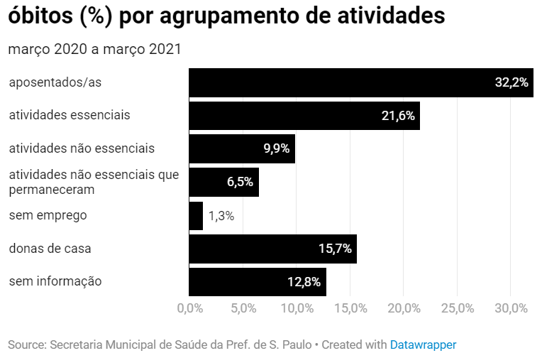

Source: Secretaria Municipal de Saúde da Pref. São Paulo Created with [Datawrapper](https://www.datawrapper.de/_/I3CYs)

Figura 03: Porcentagem de óbitos por agrupamento de atividades.

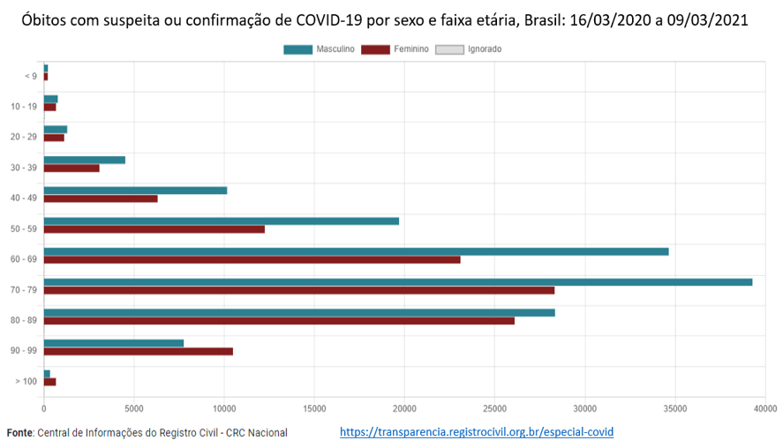

Central de Informações do Registro Civil - [CRC Nacional](https://transparencia.registrocivil.org.br/especial-covid)

Figura 04: Óbitos por faixa etária e gênero.

1. **Perfil persona do beneficiário**

Perfil 1: Empreendedores jovens e adultos, entre 20 e 40 anos, responsáveis pela criação e manutenção do site. Com deveres de gerenciamento humano, jurídico e financeiro.

Perfil 2: Grandes fornecedores de máscaras N95 ou PFF2 brasileiros ou não, que não tenham disponibilidade ou mesmo meios de ampliar suas vendas para o varejo e que possuam qualificação para com o mercado brasileiro.

1. Canais de comunicação do negócio

Como ideia principal do negócio está em ser totalmente online, temos como canais de comunicação, as mídias online, com foco em topo de funil, divulgando amplamente por meio de redes sociais (Facebook, Instagram, entre outros), ou mesmo Google Ads. Pretendemos manter a fidelidade em um contato amigável e preço justo, contando com a divulgação de nossos clientes para maiores aquisições.

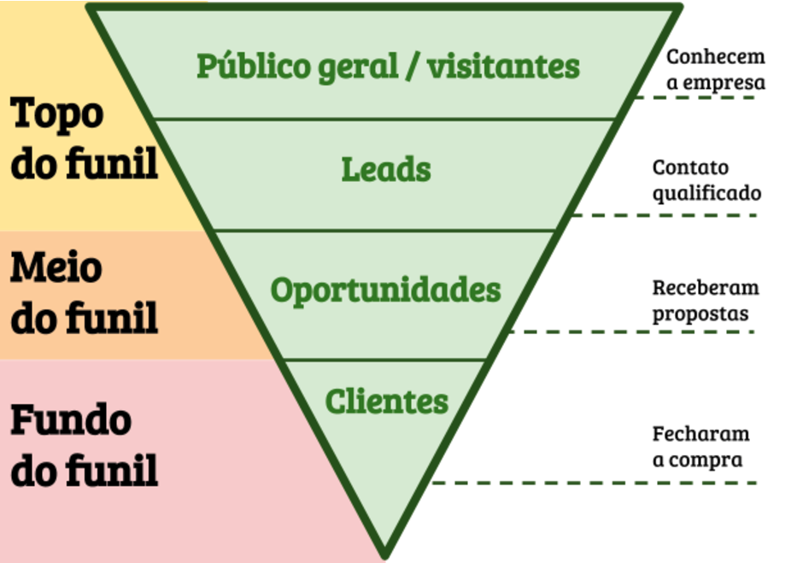

Figura 5: Esquema representativo relacionado ao topo do funil.  
[fonte: <https://klickpages.com.br/blog/topo-de-funil/>]

Em segunda instância, parcerias com grandes distribuidoras e centros hospitalares, além de influenciadores digitais, novamente com foco em topo de funil.

Vale ressaltar que o rascunho do projeto nos indica uma ampla divulgação, com enfoque na acessibilidade do produto para que posteriormente possamos atrair clientes de forma orgânica e com ampla fidelização.

1. Tipo de relacionamento com o cliente

O modelo é totalmente online, com interface simples e intuitiva. De partida, teremos um espaço com formulário via email para contato direto e segmentações do site e app com perguntas frequentes e explicações básicas sobre o momento, além de informações sobre uso das máscaras e recomendações, claro, sem esquecer de uma segmentação para transparência de nossas atividades.

Em outros contatos específicos, temos como principal meio um email dedicado para, por exemplo, sac e sugestões.

1. Referências

**[1]** “Trabalho, território e covid-19 em são paulo”. Instituto Pólis, 24 de maio de 2021. Disponível em: < <https://polis.org.br/noticias/trabalho-territorio-e-covid-19-em-sao-paulo/> >. Acesso em: 25 de junho de 2021.